Российская Федерация
Департамент образования города Москвы
Юго-Восточное окружное управление образования
Государственное бюджетное образовательное учреждение города Москвы
средняя общеобразовательная школа № 2092 имени И.Н. Кожедуба
Дошкольное подразделение «Поколение» по адресу:
109559, г. Москва, ул. Маршала Кожедуба, д.16, к.2
тел.: (495)658-72-84;факс 658-84-84
e-mail: doy1417@bk.ru

Консультация для родителей
«Логопедические упражнения
на каждый день».

Подготовила:
Рузанова Л.А. –
учитель-логопед высшей
квалификационной категории

Москва 2014

1. АРТИКУЛЯЦИОННАЯ ГИМНАСТИКА.
Важную роль в формировании правильного произношения звуков играет чёткая, точная, координированная работа артикуляционного аппарата (губ, языка, нижней челюсти, мягкого нёба).
Для выработки полноценных движений губ, языка, челюсти полезна артикуляционная гимнастика. Упражнения должны быть понятны ребенку, доступны.
Проводить артикуляционную гимнастику с ребенком необходимо ежедневно перед зеркалом по несколько минут.
Выполняются артикуляционные упражнения как сидя, так и стоя. Темп выполнения и количество упражнений постепенно увеличивается.
Артикуляционные упражнения помогают ребёнку в закреплении звуков. Покажите ему, как нужно правильно выполнять упражнение.
«Вкусное варенье»
Приоткрыть рот, облизать верхнюю губу, сначала справа налево, а затем наоборот. Важно, чтобы нижняя губа не помогала языку и не «подсаживала» его.
«Качели»
Широко раскрыв рот и улыбнувшись, положить кончик языка за нижние зубы (с внутренней стороны), а потом поднять его за верхние зубы (с внутренней стороны).
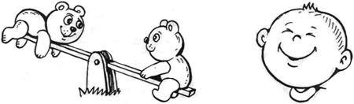
«Рыбка»
Пошлёпать расслабленными губами, словно рыбка.
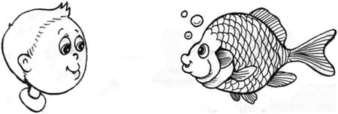
«Лошадка»
Открыть рот и пощёлкать кончиком языка.

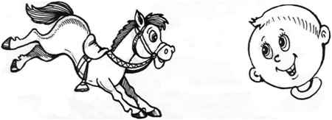
«Лопаточка»
Высунуть широкий язык и положить его на нижнюю губу. Выполнять упражнение по 5 раз, высовывая язычок на 5-10 секунд.
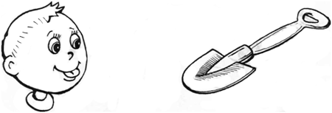
«Иголка»
Открыть рот и высунуть острый язычок как можно дальше. Выполнять упражнение по 5 раз, высовывая язык на 5-10 секунд.
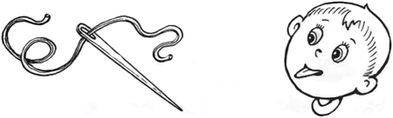
«Блюдце»
Широко открыть рот, высунуть широкий язык. Поднять его вверх, не прикасаясь к зубам. Выполнять упражнение по 5 раз, высовывая язык на 5-10 секунд.
«Маляр»
Приоткрыть рот и улыбнуться. Провести кончиком языка по губам по часовой и против часовой стрелки. Выполнять упражнение по 5 раз.
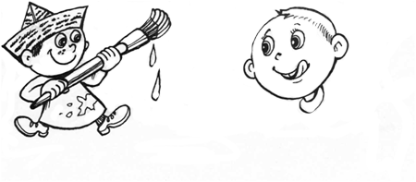

«Часики»
Открыв рот, кончиком языка выполнять движения вправо-влево, дотрагиваясь до уголков губ.
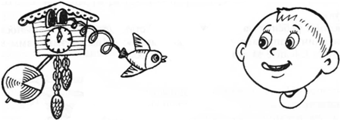
«Конфетка»
Пусть ребёнок представит, что у него во рту жевательная конфетка, которая вдруг приклеилась к верхним зубкам. Предложите малышу отделить её языком (делать движения языком по внутренней стороне зубов). То же самое проделайте и с нижними зубками.
Важно в этой игре обращать внимание ребёнка на движения языка.
«Почистим зубки»
Улыбнуться, показать зубы. Провести кончиком языка по верхним зубам с внутренней стороны, затем то же самое проделать с нижними зубами. Язык должен скользить по внутренней стороне зубов слева направо. Выполнять упражнение по 5 раз.
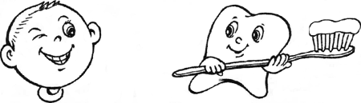

2. РАЗВИТИЕ РЕЧЕВОГО ДЫХАНИЯ.
«Одуванчик»
Предложите ребёнку взять в руку воображаемый одуванчик. На счёт от 1 до 5 сделать носом вдох, не поднимая плеч, а затем подуть на одуванчик так, чтобы он разлетелся.
«Звоночек»
Попросите ребёнка подойти к стене и представить, что перед ним находится дверь, а рядом кнопка электрического звонка. Пусть малыш сделает вдох носом и, на секунду задержав дыхание, нажмёт пальчиком на «звонок», одновременно произнося «рь-рь-рь». Затем предложите ребёнку сделать то же самое поочерёдно каждым пальчиком левой и правой руки.
«Свеча»
Держите перед ребёнком зажжённую свечу. Пусть малыш сделает глубокий вдох носом и резко задует свечу. Повторите игру несколько раз.
«Колдун»
Предложите ребёнку на некоторое время стать колдуном. Произносите на одном дыхании, например, такое «заклинание»: «Мимм-мэмм-мамм-момм-мумм-мымм!» Следите за артикуляцией ребёнка.
«Шарик»
Возьмите малыша за руки, образовав таким образом, круг. Не разъединяя рук, сделайте вдох носом и 2 небольших шага назад. Так шарик надувается. Теперь вы должны «выпустить из него воздух», одновременно произнеся «с-с-с…» и сделав 1 шаг вперёд. Так шарик уменьшается. Выпустите из шарика ещё немного воздуха, произнеся одновременно «с-с-с…» и сделав ещё 1 шаг вперёд. Шарик становится ещё меньше. Повторите игру несколько раз.
«Лягушонок»
Пусть ребёнок расставит ноги немного шире плеч, развернет носочки в стороны как можно больше и, согнув ноги в коленях и присев как можно ниже, упрётся ладонями в пол. Спросите у него, как квакает лягушка («ква-ква»). Попросите малыша показать, как прыгает лягушка. Предложите ему попрыгать и поквакать одновременно.

3. РАЗВИТИЕ ДВИЖЕНИЙ КИСТЕЙ И ПАЛЬЦЕВ РУК.
Исследователями разных стран установлено, а практикой подтверждено, что уровень развития речи детей находится в прямой зависимости от степени сформированности тонких движений пальцев рук. Как правило, если движения пальцев развиты в соответствии с возрастом, то и речевое развитие ребенка в пределах возрастной нормы.
Поэтому тренировка движений пальцев и кисти рук является важнейшим фактором, стимулирующим речевое развитие ребенка, способствующим улучшению артикуляционных движений, подготовке кисти руки к письму и, что не менее важно, мощным средством, повышающим работоспособность коры головного мозга, стимулирующим развитие мышления ребенка.
Начинать тренировать пальчики малыша можно с 6 месяцев, ведь это стимулирует речевое развитие ребёнка. Работу по развитию движений пальцев и кисти рук следует проводить систематически по 2-5 минут ежедневно.
Вначале дети испытывают затруднения в выполнении многих упражнений. Поэтому отрабатываются упражнения постепенно и вначале выполняются пассивно в медленном темпе. Темп и количество повторений постепенно увеличиваются.
Благотворное воздействие на развитие движений кистей рук оказывает самомассаж, а также занятия изобразительной деятельностью (лепкой, рисованием, аппликацией) и ручным трудом (изготовление поделок из бумаги, картона, дерева, ткани, ниток, каштанов, желудей и т.д.). особое место в развитии тонкой моторики занимает систематическая работа с ножницами (резание по контуру, вырезывание предметов по контуру «на глаз»).
В этом возрасте пальчиковые игры представляют собой небольшой массаж кистей рук и пальцев малыша. Дети 2-3 лет могут заучивать сопроводительный текст игр и повторять его вместе с вами.

«Пароход»
Пароход плывёт по речке,
Из трубы дымят колечки.
(Соединить ладони вместе, подняв большие пальцы вверх — «пароход», подвигать ладонями в разных направлениях: вперёд, в стороны, назад — «прокладывает курс».)
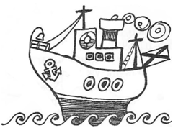
«Котик»
Есть у котика на лапках
Очень острые царапки.
(Сжимать в кулачки и разжимать пальцы сразу обеих рук.)
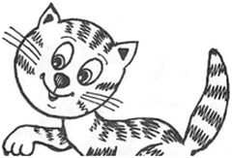
«Пальчики»
Пальчик пальчикам сказал,
Что поехал на вокзал.
Чтобы встретить остальных,
Чтобы было десять их.
(Поочерёдно касаться большим пальцем остальных пальчиков, начиная с мизинца. Упражнение выполнять по 2 раза, сначала на правой руке, а затем на левой.)
«Теремок»
На поляне теремок,
(Соединить ладони «домиком».)
Дверь закрыта на замок,
(Сомкнуть пальцы в «замок».)
Из трубы идёт дымок.
(Сомкнуть пальцы в «колечки».)
Вокруг терема забор,
(Руки держать перед собой, пальцы растопырить.)
Чтобы не забрался вор.
(Пощёлкать пальцами.)
Тук-тук-тук, Тук-тук-тук,
(Кулачком постучать по ладони.)
Открывайте, я ваш друг!
(Развести руки в стороны, затем одной ладонью обхватить другую.)
Первый пальчик в глине (большой стукается с указательным)
Второй в пластилине (большой со средним)
Третий в шоколаде (большой с безымянным)
Четвертый в мармеладе (большой с мизинчиком)
Склеились пальчики!!! (сложить все пальчики в щепоть)
Расклеились!!! (раскрыть широко ладошку)
Кошка на ладошке
Возьмите ручку малыша и приговаривайте, водя своим указательным пальцем по ладошке.
По ладошке по дорожке,
Ходит маленькая кошка.
В маленькие лапки
Спрятала царапки.
Если вдруг захочет
Коготки поточит.
Цап-царап (пощекотать ладошку)

4. ПАЛЬЧИКОВАЯ ГИМНАСТИКА ЗА СТОЛОМ.
- Свободное похлопывание кистями по столу поочерёдно и одновременно.
- Свободное постукивание пальцами по столу обеими руками и поочередно.
- Поочередное приподнимание и опускание пальцев (кисти рук лежат на столе):
а) правой руки;
б) левой руки;
в) обеих рук одновременно.
- Имитация игры на пианино.
- Разведение пальцев врозь и сведение вместе (ладони на столе).
- «Бегают человечки» - указательный и средний пальцы правой , затем левой, потом обеих рук.
- «Футбол» - забивание шариков, палочек одним, двумя пальцами.
- Поочередная смена положения рук «Кулак – ребро – ладонь». Выполняется сначала правой, затем левой, потом двумя руками вместе. Порядок движений меняется.
- Надавливание поочередно подушечками пальцев на поверхность стола. Выполняется сначала одной, потом другой, а после этого двумя руками одновременно.
- Постукивание поочередно подушечками пальцев по столу одной, другой руки, а затем обеих рук одновременно.

- САМОМАССАЖ КИСТЕЙ И ПАЛЬЦЕВ РУК.
- Надавливание сильно сжатыми четырьмя пальцами одной руки на основание большого пальца, середину ладони, основание пальцев другой руки. Затем положение рук меняется.
- Растирание ладоней шестигранным карандашом с постепенным увеличением усилий.
- Растирание ладоней движениями вверх – вниз.
- Растирание боковых поверхностей сцепленных пальцев.
- Разминание, затем растирание каждого пальца вдоль, затем поперек.
- Массажер Суджок или грецкий орех положить между ладонями, делать круговые движения, постепенно увеличивая нажим и темп. Можно выполнять упражнение с двумя грецкими орехами, перекатывая один через другой, одной рукой, затем другой.
- Надавливание незаточенных карандашей на болевые точки ладони, затем вращение карандаша вправо. Влево.
- Разминание кисти правой руки пальцами левой и наоборот, затем поочередное растирание.

Используемая литература.
- Визель Т.Г. «Логопедические упражнения на каждый день для выработки чёткой речи». М.: ТЦ «Сфера», 2005.
- Коноваленко В.В., Коноваленко С.В. «Артикуляционная, пальчиковая гимнастика и дыхательно – голосовые упражнения». М.: 2007.

